附件：1024-1

呼伦贝尔博物院2021年度报告

（2021年12月）

2021年，按照市委、市政府的工作部署，我院领导班子带领全院干部职工牢记初心使命、努力拼搏奋斗，以习近平新时代中国特色社会主义思想为指导，统筹推进疫情防控和文博事业高质量发展，较好完成全年各项工作任务。现将全年工作完成情况报告如下。

一、业务工作开展情况

2021年，我院已圆满完成事业单位改革工作，由内蒙古蒙古族源博物馆、呼伦贝尔民族博物院、呼伦贝尔蒙古族源科研中心整合组建了隶属于市文旅广局的正处级公益一类事业单位呼伦贝尔博物院。整合后，我院积极推进各个馆的建设改造工作，已取得较大的成绩。

**（一）呼伦贝尔历史博物馆建设工作:**市城投公司作为代建单位完成了呼伦贝尔历史博物馆一期工程、二期展厅装饰装修工程的招投标工作。截止2021年12月底，市城投公司完成项目一期工程总量的93%，项目二期展厅装饰装修工程总量的85%。我院作为使用单位，积极配合代建单位和施工单位推进各项工程。先后5次报请自治区文物局对功能设计方案、展厅设计方案、展陈大纲进行专家评审。截至目前，展陈大纲和讲解词已完成终审，自治区文物局已于12月31日予以备案。

**（二）呼伦贝尔民族博物馆改造工程：**根据经由市发改委批复的呼伦贝尔民族博物院改造工程可行性研究报告，项目总投资4000万元（不含布展工程经费），目前已完成投资两千万元。截至目前，民族博物馆改造工程中，已完成一二楼的布展工程，鉴于目前的意识形态工作要求，已全面启动展陈调整工作。

**（三）呼伦贝尔自然博物馆的交接工作：**组织成立了以闫军业副院长为组长的工作组，与市林草局和市城投公司进行行政交接工作。整体交接工作进展顺利。由于我市疫情情况，对通往自然博物馆的道路进行封闭管理，导致交接工作停滞。拟于近期我院组织人员继续开展行政交接工作。

**（四）内蒙古蒙古族源博物馆布展工程：**内蒙古蒙古族源博物馆甩项工程已基本完成。布展大纲在原通过自治区文物局专家论证的基础上已按照现行有关政策等进行调整。

**（五）研究成果编纂出版工作：**作为国家社科基金重大委托项目“蒙古族源与元朝帝陵综合研究”（批准号为12@ZH014）的子课题而开展研究、编写的《中国古代北方民族史》由《匈奴》《乌桓》《拓跋鲜卑》《柔然》《突厥》《回鹘》《黠戛斯》《契丹》《库莫奚》《室韦》10卷构成，涵盖了公元前3世纪以后至公元13世纪以前，蒙古高原及周邻地区各个主要草原游牧民族的历史，是迄今为止我国史学界一次性推出的卷帙最多和内容最为丰富的关于中国古代北方民族史的学术著作。

**（六）举办特色展览为建党一百周年献礼：**《红色足迹—呼伦贝尔革命文物展》由市文旅广局主办，我院承办，满洲里、扎兰屯、海拉尔及阿荣旗等文化旅游局协办的红色主题展览，以革命文物为主线,阐释文物的文化内涵和时代价值，解读文物背后的故事，展示党领导人民在革命、建设、改革中创造的革命文化和社会主义先进文化。

**（七）文物保护与征集工作：**我院积极做好各单位文物征集工作。按照“两办” 征集文物藏品工作要求，与71单位取得联系，接收整理35家单位上报的展品信息，并完成19家单位展品清点接收工作；同时做好社会各界捐赠我院展品工作，共接收社会各界单位及个人所捐赠的不同时期各类展品一千余件，并进行展品交接及信息采集、建立流水账、整理清洁入库上架等工作，及时将展品信息提供给相关布展工作组使用。

按照《国有博物馆藏品征集规程》的规定，我院制定好各项文物征集工作的相关准备工作，做好与各地藏家前期的联系沟通及上报信息的整理工作，根据藏家提供的藏品信息完成拟征集文物图册的制作，为下一步的藏品征集做准备。2021年7月，组织人员前往呼市、通辽、海拉尔与藏家进行藏品清点接收工作；配合专家完成拟征集文物鉴定，并协调人员进行呼市、通辽两地拟征集文物运输到馆后的文物清点接收工作。

继续做好文物的最终议价相关工作，完成文物议价前的入选拟征集文物的图册制作及议价期间的各项会务准备；协调议价会议顺利进行，并根据议价结果与各藏家签订文物征集合同。因布展需要，已将第一批拟征集文物原始信息及时提供给各展厅工作组使用。

已经完成新征集近现代文物的信息采集、拍照、标号、电子流水账录入及文物的清洁整理工作，并将整理后的完整信息及时提供给近现代展厅工作组；完成第一批新征集历史文物文物的测量、上账、标号工作，并将完整信息及时提供给各展厅工作组使用。

**（八）社会教育和志愿者服务工作：**由于受到8月份和11月份的海拉尔、满洲里两波疫情影响，全年展馆接待游客的总数量有所下降，我院社会教育部继续发扬风格，为市委、市政府、各机关单位、旅游团体以及多家学校、教育机构做了大量参观讲解及党建活动的接待工作，年参观总数达到了6万余人次。6月11日，我院社教部组织开展了呼伦贝尔博物院践行社会主义核心价值观宣传活动之“我爱中国节，端午品香粽”迎端午包粽子活动。7月暑假期间，呼伦贝尔博物院全国中小学生研学基地，依托本院展览和文物，联系了呼伦贝尔市各旗市（区）多所中、小学前来观展研学，我部提供了多场次的分批讲解并开展了互动活动。9月17日，社教部组织开展了“迎中秋，诵明月”诗朗诵主题活动。

疫情期间，我院积极响应上级号召，统一部署，在包联小区分派部门员工与社区志愿者联合完成了疫情防控工作。夏季疫情期间，我院暂时闭馆，结合文旅局疫情防控要求，我院社教部在呼伦贝尔公众号上进行了疫情防控小贴士的连载。

**（九）田野考古工作：**2021年6月末至9月末，进行新巴尔虎右旗境内额尔敦山石板墓群遗址考古发掘，本年度发掘面积为500平米，共发掘6座石板墓。2021年，在新巴尔虎右旗石板墓发掘当中也对西旗、东旗境内进行了相关遗址的田野调查工作。目前正在进行2019年至2021年三年石板墓考古发掘的资料整理、编辑总发掘报告工作。

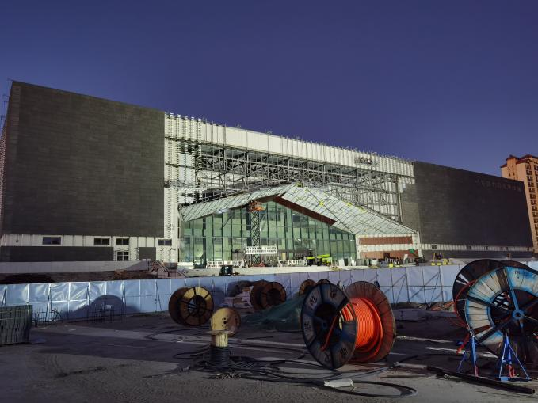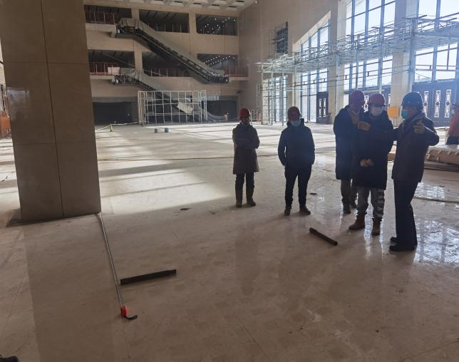

呼伦贝尔历史博物馆建设照片

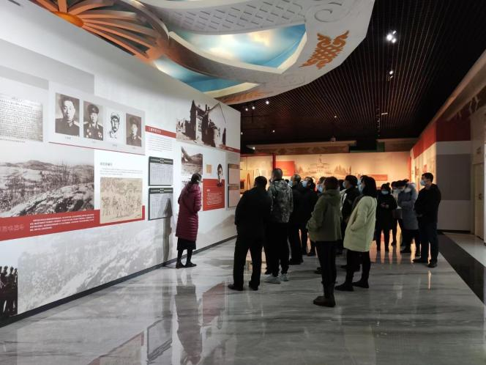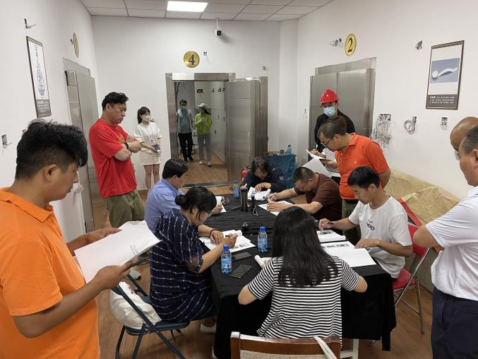

红色足迹—呼伦贝尔革命文物展 配合专家完成拟征集文物鉴定

二、党建工作开展情况

2021年我院深入贯彻落实党中央、自治区党委和市委各项决策部署，围绕中心工作、重点工作，突出政治引领、压实党建责任，始终坚持以围绕业务抓党建，以突出党建工作规范化，丰富党员管理载体为抓手，促进党建工作健康有序发展。严格按照“三会一课”要求开展支部活动。提升党建工作实效。结合建党一百周年、党史学习教育活动，把党员学习教育与丰富党员文化生活结合起来，通过抓活动载体，推进党建工作再上新台阶。

**（一）积极开展党员学习。**2021年是中国共产党建党一百周年，我院支部组织召开了博物院党史学习教育动员会。对党史学习教育做出专门部署，并开展博物院党史学习教育第一课，组织全体党员学习《中国共产党简史》《论中国共产党历史》等，对党员进行一次深刻的党中教育。集中学习《中华人民共和国简史》《社会主义发展简史》等18次，自学46课时，并结合党史学习专题交流研讨、书记讲党课、党员讲党课等学习形式对党员进行学习培训。同时，积极参加市文旅广系统举办的党史学习教育培训班，受训人次达20次。并请市委宣传部社会科部专家做学“四史”的专题。

**（二）有序开展党建工作和活动。**一是做好党员发展工作，加强对入党积极分子的培养，突出重点，注重培养职工中业务骨干；坚持成熟一个，发展一个，今年我支部有一名重点培养对象转为预备党员，发展两名积极分子。二是按时召开支委会，通报近期工作。三是召开党史学习主题组织生活会。四是做好本年度党内统计工作。

我院在不断学习的同时，积极开展“我为群众办实事”实践活动：开展党员讲解志愿服务活动，讲解6次；庆七•一建党一百周年，推出原创展览“红色足迹——呼伦贝尔革命文物展”开展后受到社会各届好评；赴包联小区进行义务劳动；为包联小区制作文化宣传栏；资助海一中贫困学生；慰问包联社区退休老党员，送温暖活动；疫情期间在海尚牧歌小区、新华综合楼、木楠小区值守。

积极参加群团组织活动，2021年5月13日，我院10名党员积极分子参加市职机关迎接建党100年“听党话跟党走阔步新征程”第四届职工健步走，取得优异成绩；5月19日，我支部积极参加呼伦贝尔市直属机关党史学习教育“我为群众办实事”实践活动暨创建全国文明城“我帮你新时代文明实践志愿服务活动推进仪式；” 6月10日，呼贝尔博物院党员积极分子六名同志参加了园丁社区党委开展“奋斗百年路 起航新征程”百人健步走活动，分别得了第二名、第三名。6月28日举办市直文旅广系统“永远跟党走奋斗新征程”主题活动，我院35名职工参加了活动，并节目展演诗朗诵《党啊！我们为您歌唱》；我支部党员积极参加呼伦贝尔市党员集体宣誓仪式。

**（三）狠抓意识形态工作。**2021年4月、6月，内蒙古自治区文物局分两次主持召开呼伦贝尔历史博物馆展陈大纲专家评审会，根据意识形态要求，对产生的问题进行整改。9月，呼伦贝尔市文化旅游广电局对历史馆展陈大纲讲解词进行评审。11月，内蒙古自治区文物局主持展开呼伦贝尔历史博物馆展陈大纲内容、展品、意识形态方面评审工作。同时，我院积极参加主管局各项意识形态方面的学习、工作，遇到问题及时研判、及时解决。

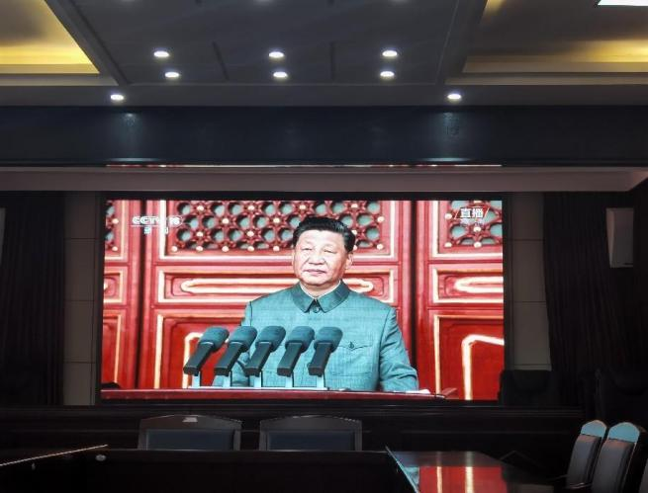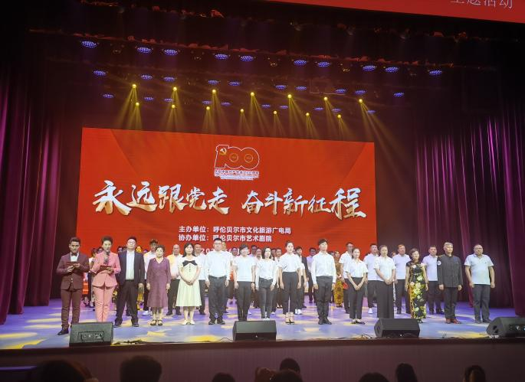

观看阅兵仪式 “奋斗百年路 起航新征程”

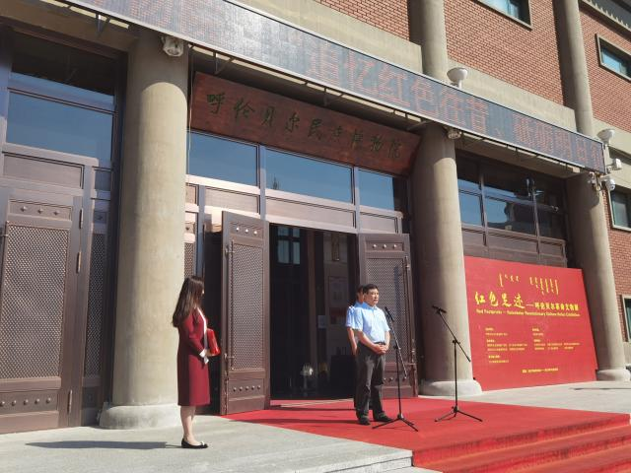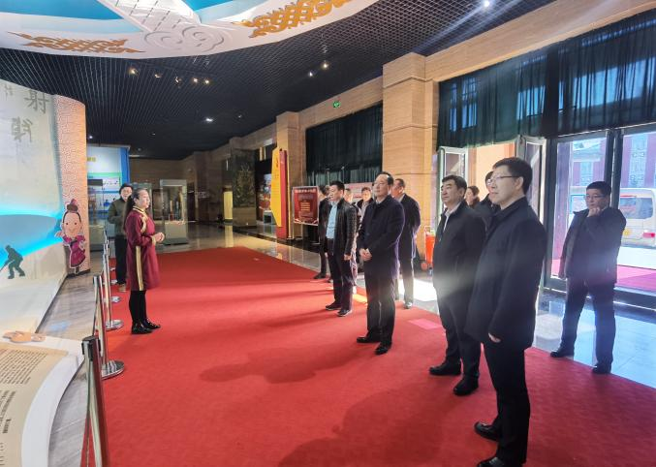

红色足迹——呼伦贝尔革命文物展开展 呼伦贝尔市委书记高润喜书记参观展览

今年的整体虽然取得了一些成绩,但与市委、市政府要求还有一定差距，为人民群众创造更好的文化需求服务也有待于进一步提高，在明年工作中，我院将在上级主管部门的正确领导下，带领广大干部职工，求真务实，开拓创新,坚定文化自信，着力提高文化软实力，切实加强博物馆在意识形态工作的积极作用，提高全民思想道德素养，提升公共文化服务水平。